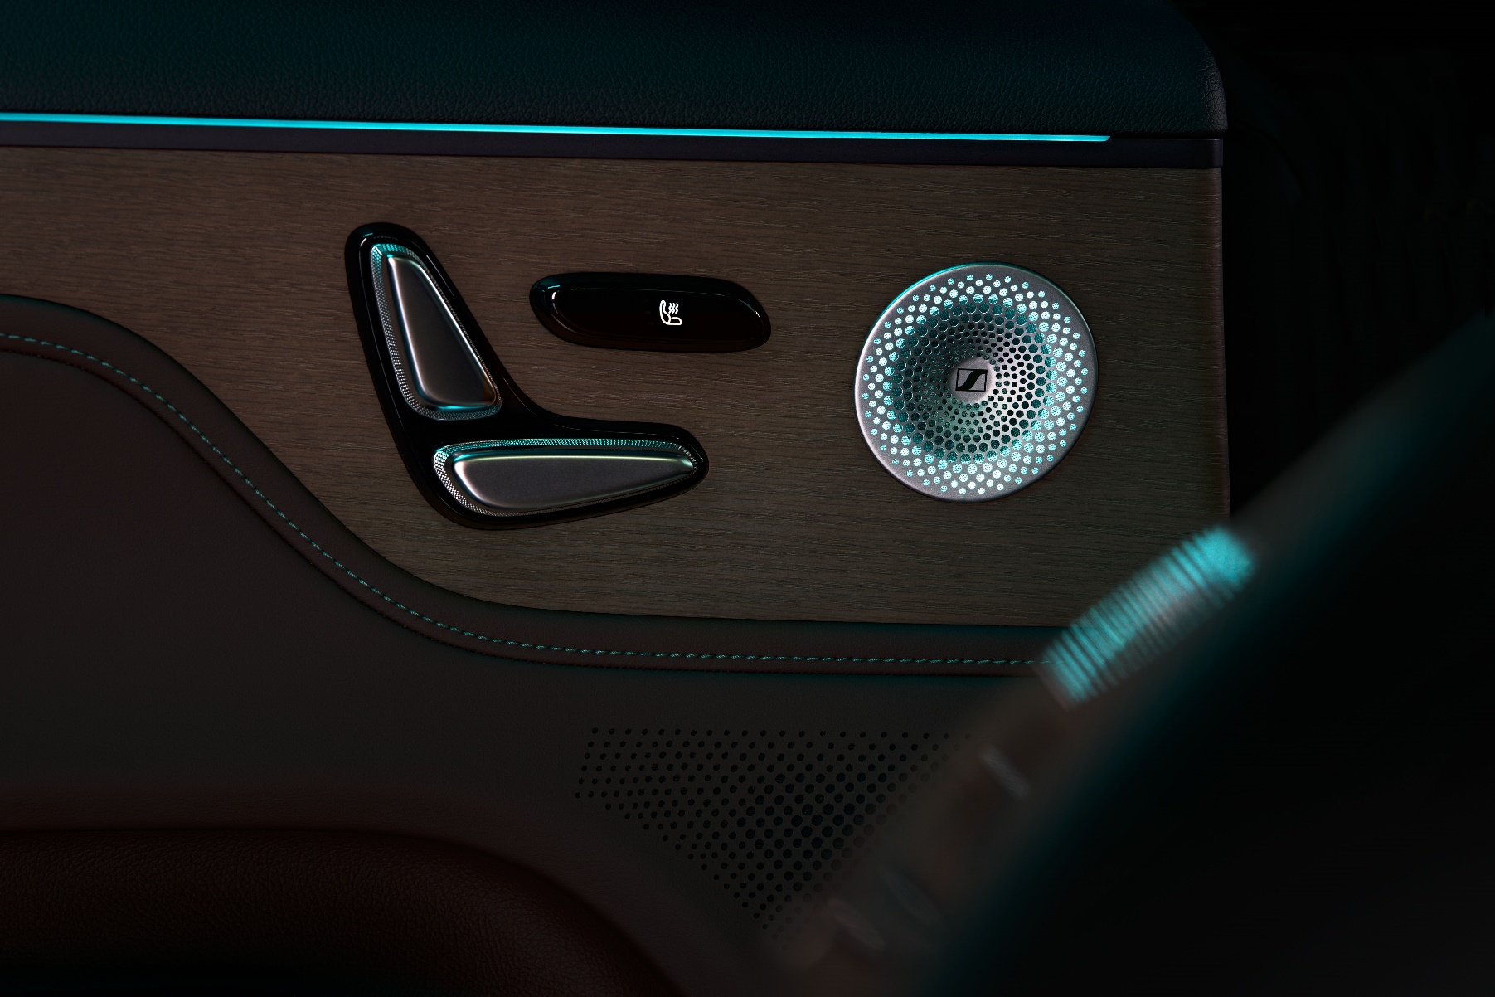

**森海塞尔与smart建立战略合作伙伴关系**

**豪华奇旅大五座SUV 全新smart精灵#5将首搭森海塞尔典范音响系统**

***杭州，2024年8月23日——*知名德国专业音频解决方案制造商森海塞尔宣布与新奢智能纯电动汽车品牌smart建立战略合作伙伴关系。双方结合各自专长，将smart致力于提供前沿技术的承诺与森海塞尔在提供最佳音频创新方面的经验相结合，共同探索未来高端车载音频体验新高度。豪华奇旅大五座SUV 全新smart精灵#5，将成为smart旗下首款搭载森海塞尔典范音响系统的车型。该音响系统应用了包括带有森海塞尔AMBEO技术的Concerto沉浸式音频软件模块、以及Contrabass低音增强算法等，即使身处户外亦能聆听天籁。8月28日，备受期待的全新smart精灵#5将于澳大利亚全球首秀，树立同级高端车载音频体验新标杆。**

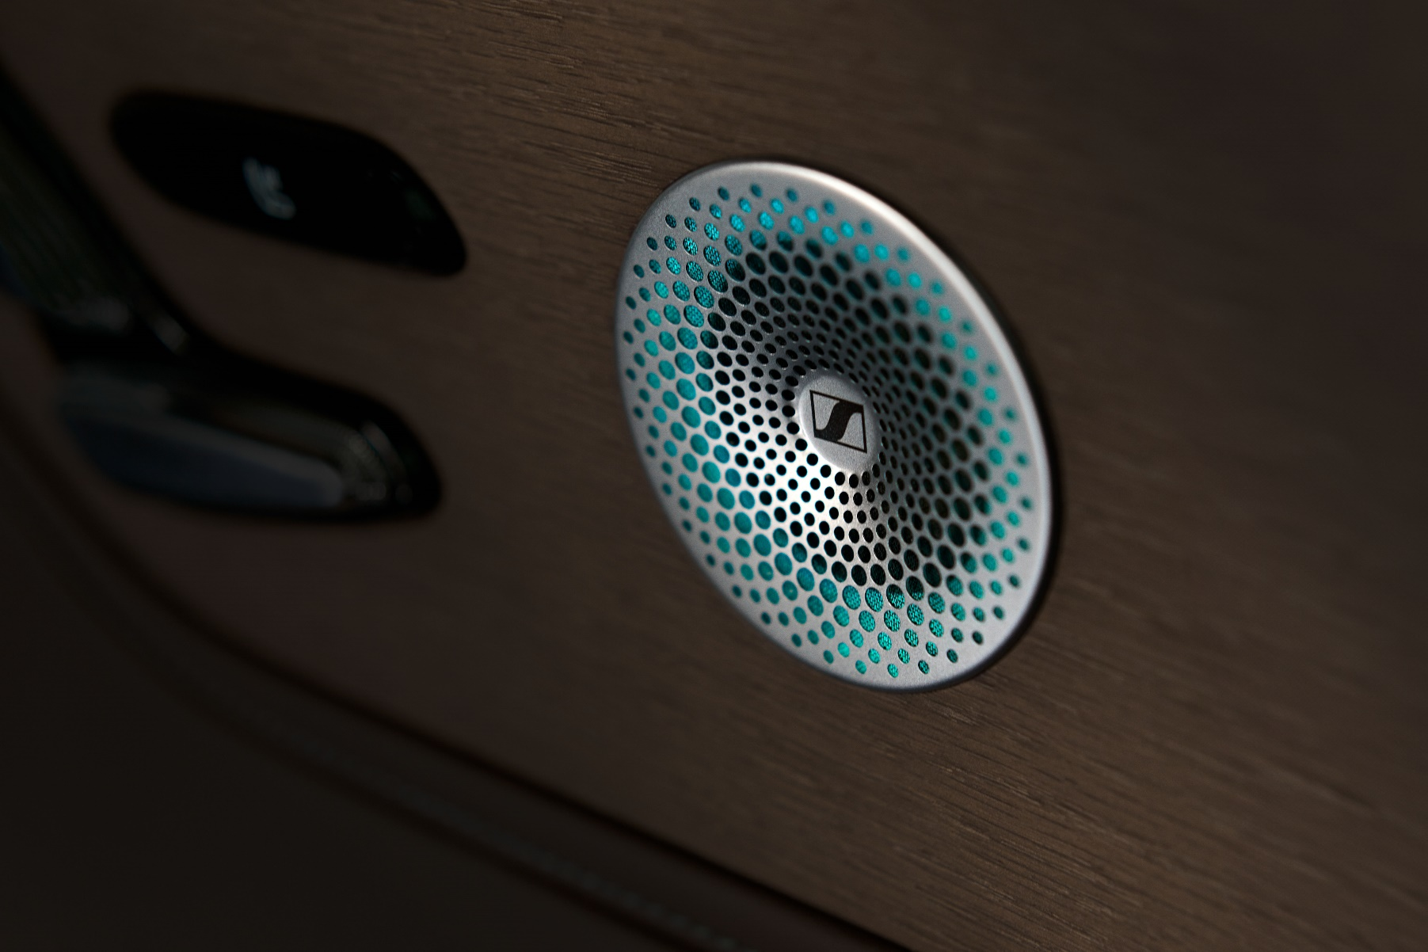

**smart携手森海塞尔：打造无与伦比的听觉盛宴**前瞻技术，“声”动未来。秉持品牌创立近80年来对极致音质的追求，森海塞尔是全球顶级艺术家、音频工程师和音乐爱好者的信赖之选。同拥欧洲之源，smart和森海塞尔对于技术创新有着共同的理念和追求，致力于以最好的技术，为用户提供超越期待的产品体验，以澎湃音律，激发层出不穷的音乐灵感和激情。

**smart品牌全球公司CMO张明霞女士**表示：“smart因灵感而生，更致力于通过提供愉悦及舒适的出行体验激发人们去探索世界的更多可能性。我们很高兴与森海塞尔携手展开合作新章，这也是smart在提升车载音频体验方面的里程碑。从全新smart精灵#5开始，我们将与森海塞尔一起为全球smart密友及粉丝提供无与伦比的听觉盛宴。”

**全新smart精灵#5：从“声”临其境到感性共鸣**乐享奇旅，“声”临其境。凭借丰厚的专业经验，森海塞尔的音频专家为全新smart精灵#5打造出高端的沉浸式音频体验。搭载于#5之上的森海塞尔典范音响系统包括20个扬声器和1个原车全场景便携HiFi音箱，峰值输出功率超过2000瓦，支持杜比全景声。秉持对于保留艺术家原意和原声音质的执着，森海塞尔在打造这套系统时采用了其卓越出众的专利音频算法技术：包括带有森海塞尔AMBEO技术的Concerto沉浸式音频软件模块、以及Contrabass低音增强算法等，在车内播放的音乐能够展现出宛如录制现场的绝佳音效，让听众仿佛与自己最喜爱的艺术家近在咫尺。

**森海塞尔联合首席执行官Andreas Sennheiser博士**表示：“我们很高兴通过与smart合作，继续将非凡的森海塞尔音质带入汽车领域。森海塞尔致力于为用户提供令人心潮澎湃、直击人心的产品和体验。此次合作，我们已准备好为smart的用户带来真正身临其境的听觉享受，让驾乘者沉浸在他们热爱的音乐之中。”

此次合作将涵盖全球市场，包括中国和欧洲。

8月28日，“豪华奇旅大五座SUV”全新smart精灵#5将在澳大利亚全球首秀。届时，smart精灵#1和精灵#3也将在澳大利亚市场正式上市。

**了解最新信息，请访问**

森海塞尔官方网站：<https://www.sennheiser.com/zh-cn>

森海塞尔车载音频：<https://www.sennheiser.com/zh-cn/mobility>

smart全球媒体中心：<https://media.smart.com/zh-chs/>

smart汽车官方网站：<https://www.smart.cn/>

（正文结束）

**关于森海塞尔品牌**

音频是我们的生命之源。我们致力于创造与众不同的音频解决方案。打造音频之未来并为我们的客户提供非凡的声音体验——这就是森海塞尔品牌近80年来所传承的精神。专业话筒及监听系统、会议系统、流媒体技术和无线传输系统等专业音频解决方案，这些业务隶属于森海塞尔（Sennheiser electronic SE & Co. KG）；而消费电子产品业务包括耳机、条形音箱和语音增强耳机等在森海塞尔的授权下由索诺瓦控股集团（Sonova Holding AG）运营。

[www.sennheiser.com](http://www.sennheiser.com)

[www.sennheiser-hearing.com](http://www.sennheiser-hearing.com)

**smart品牌全球公司简介**

自90年代品牌诞生以来，smart始终肩负“探索未来都市交通最佳解决方案”的愿景。2019年，smart品牌全球公司正式成立，秉持“中欧双核，全球布局”发展战略，致力于将smart塑造为全球领先的新奢智能纯电汽车品牌。

smart现已完成品牌、产品及商业模式全面焕新，进入全域跃迁的发展格局，加速建立全球化产品开发、市场销售和服务管理体系。其新一代纯电动车由smart研发团队主导工程研发，梅赛德斯-奔驰全球设计团队负责设计。smart现已推出精灵#1和精灵#3两款纯电SUV车型，在中国及欧洲多个市场正式交付，并将持续开拓东南亚、中东等高潜市场。从2022年起至2025年，smart将每年为用户带来一款全新车型，丰富新一代smart纯电动车家族矩阵。

**森海塞尔大中华区新闻联系人**

顾彦多 Ivy

ivy.gu@sennheiser.com

+86 13810674317

**smart新闻联系人：**

刘若曦

[sebastian.liu@smart.com](mailto:sebastian.liu@smart.com)